实验报告
2023 – 2024 学年第 1 学期 任课老师：余兆钗
课程名称 | 面向对象程序设计（Java） | 班级 | 软件工程1班 |  | 座号 | 4 | 姓名 | 苏国煜
实验名称 | 输入输出流 |  |  | 实验时间 |  | 第 13 周星期一 第 1 节
实验目的
熟练掌握I/O操作
实验环境
Win7、JDK1.8
实验内容与要求
一个任务可一个截图也可分步截图，截图包括代码和运行结果

【实验7-2】商城进货记录交易

【任务介绍】
1.任务描述
每个商城都需要进货，而这些进货记录整理起来很不方便，本案例要求编写一个商城进货记录交易的程序，使用字节流将商场的进货信息记录在本地的csv文件中。程序具体要求如下：
当用户输入商品编号时，后台会根据商品编号查询到相应商品信息，并打印商品信息。接着让用户输入需要进货的商品数量，程序将原有的库存数量与输入的数量相加作为商品最新的库存数量，并将商品进货的记录保存至本地的csv文件中。在csv文件中，每条记录包含商品编号、商品名称、购买数量、单价、总价、联系人等数据，每条记录的数据之间直接用英文逗号或空格分隔，每条记录之间由换行符分隔。文件命名格式为“进货记录”加上当天日期加上“.csv”后缀，如进货记录“20210611.csv”。保存文件时，需要判断本地是否存在当天的数据，如果存在则追加，不存在则新建。
2.运行结果
任务运行结果如图7-1所示。
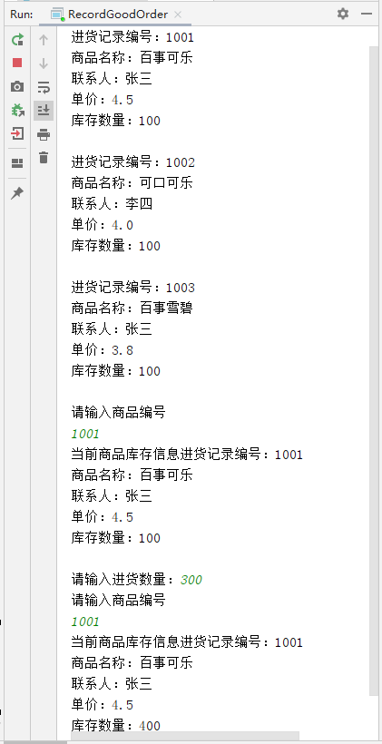
图7-1 运行结果
运行结束后在本地生成一个“进货记录20210611.csv”文件，用Excel方式打开此文件，如图7-1所示。
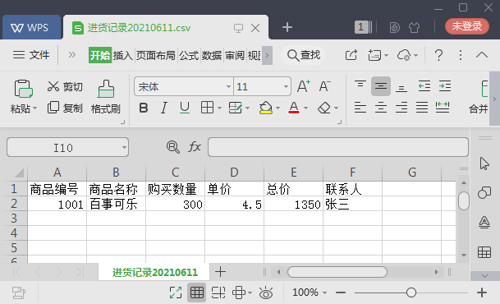

【任务目标】
- 学会分析"商城进货交易记录"程序的实现思路。
- 根据思路独立完成"商城进货交易记录"的源代码编写、编译及运行。
- 掌握字节流操作本地文件的方法。
- 掌握ArrayList和StringBuffer的使用，以及异常的处理
- 了解csv的文件格式。

【实现思路】
- 为了方便保存商品的相关信息，可以将商品信息封装为一个实体类。商品进货过程中可能会打印商品相关信息，所以需要对该实体类的toString()方法进行重写，使其能更清晰地显示商品信息，商品每次进货后要修改库存数量，需要在实体类中编写一个操作库存数量的方法。
- 对于一个超市，首先会有很多商品，商品需要不断进货。这里我们需要创建一个集合用于模拟超市仓库，然后向集合中添加有具体信息的商品对象，这样一个超市就有了商品。
- 管理员进货是通过在控制台键盘输入商品编号和购买数量的方式进行的，如果商品编号正确，且购买数量也正常，则商品进货成功，并将此商品的进货信息保存到csv文件中，同时要将库存数量增加。
- 查询商品信息时，可以通过Scanner类的nextInt()方法从控制台获取商品编号，之后根据这个编号到库存中查询此商品的信息，如果查到了商品的信息，从控制台获取进货的数量之后，将此商品的所有信息进行封装。
- 将商品的销售信息写入到csv文件之前，需先拼凑好csv文件名，再判断本地是否已存在此文件，这里可通过输入流尝试获取此文件的字节流，如果获取成功，则证明这个文件已存在，那么就通过输出流向文件末尾追加销售信息，如果获取失败，即异常，说明之前并没有生成当日的销售信息，则需要新建此文件。
- 将封装的信息写入csv文件中时，csv格式的文件以纯文本形式存储表格数据，写入文件时可以用图7-1的格式写入，当此类文件用Excel格式打开的时候，展现信息如图7-2所示。
- 在拼凑csv文件名时，需要获取当日的日期。这里可以通过以下代码来获取并拼凑csv文件名：
DateFormat format = new SimpleDateFormat("yyyyMMdd");// 定义日期格式
String name = "进货记录" + format.format(date) + ".csv";// 拼接文件名

【部分代码】
（1）将商品信息封装成一个实体类Good，具体如文件7-1所示。
文件7-1 Good.java
package chapter0702;
public class Good {
int id;
String name; //商品的价格
double price; //商品的单价
int number; //进货的数量
double money; //总价
String people; //审批人
public Good(int id, String name, double price, int number, double
money, String people) {
this.id = id;
this.name = name;
this.price = price;
this.number = number;
this.money = money;
this.people = people;
}
@Override
public String toString() {
String message="进货记录编号："+id+"\n商品名称："+name+"" +
"\n联系人："+people+"\n单价："+price+"\n库存数量："+number+"\n";
return message;
}
public void setNumber(int number) {
this.number=number;
}
}
在文件7-1中，第3~8行代码定义了用于标识商品的信息各种字段，，第9~17行代码定义了一个有参的构造方法，用于对象的创建和初始化，在第18~23行，重写了toString()方法，用于返回商品的详细信息。第24~26行的代码定义了一个setNumber()的方法，用于修改商品的库存量。
（2）定义RecordGoodOrder类来记录和操作商品信息，具体如文件7-2所示。
文件7-2 RecordGoodOrder.java
package chapter0702;
import java.util.ArrayList;
import java.util.Scanner;
public class RecordGoodOrder {
//创建商品库存
static ArrayList<Good> goodsList=new ArrayList<Good>();
public static void main(String[] args) {
init(); //初始化商品库存
//将书架上所以商品信息打印出来
for (int i = 0; i < goodsList.size(); i++) {
System.out.println(goodsList.get(i));
}
while(true) {
//获取控制台输入的信息
Scanner scan=new Scanner(System.in);
System.out.println("请输入商品编号");
int goodId=scan.nextInt();
Good stockGood=getGoodsById(goodId);
if (stockGood != null) {// 判断是否存在此商品
System.out.println("当前商品库存信息" + stockGood);
System.out.print("请输入进货数量：");
int goodNumber = scan.nextInt();
// 将输入信息封装成Good对象
Good good = new Good(stockGood.id, stockGood.name,
stockGood.price, goodNumber, stockGood.price
* goodNumber, stockGood.people);
FileUtil.saveGoods(good);// 将本条数据保存至本地文件
// 修改库存
stockGood.setNumber(stockGood.number + goodNumber);
} else {
System.out.println("商品编号输入错误！");
}
}
}
/*
* 初始化商品库存的信息 将商品存入库存
*/
private static void init() {
Good good1=new Good(1001,"百事可乐",4.5,100,450,"张三");
Good good2=new Good(1002,"可口可乐",4,100,400,"李四");
Good good3=new Good(1003,"百事雪碧",3.8,100,380,"张三");
goodsList.add(good1);
goodsList.add(good2);
goodsList.add(good3);
}
/*
* 根据输入的商品编号查找商品信息，循环遍历库存中商品信息，找到商品编号相等的取出
*/
private static Good getGoodsById(int goodId) {
for (int i = 0; i < goodsList.size(); i++) {
Good thisGood=goodsList.get(i);
if (goodId==thisGood.id) {
return thisGood;
}
}
return null;
}
}

任务3
改写任务2程序，将Good类改写为商品类（id：商品编号，goodName：商品名称，库存，总费用），总新增一个PurchaseRecords（id：包含时间戳，num：进货数量，price：价格，name：联系人）用来表示进货记录，商品信息表（包含所有商品）保存在csv文件，商品总费用可以不必保存。程序启动后，自动读取商品信息csv文件，然后让用户录入进货记录，把进货记录保存在进货记录csv文件中；用户还可以查看购买某个商品总费用是多少，输出商品信息的时候，可以根据库存从高到低或从低到高排序，也可以选择根据购买该商品的总费用从低到高或从高到低排序。
学生实验步骤记录
任务2
- 初始化商品库存
- 在RecordGoodOrder类的init方法中初始化商品库存。
- 创建三种商品对象并加入到goodsList列表中。
- 打印商品信息
- 在主方法中，遍历goodsList并打印每个商品的信息。
- 进货交易处理
- 程序循环接受用户输入，请求商品编号。
- 根据输入的商品编号，调用getGoodsById方法查询商品信息。
- 如果商品存在，显示当前商品库存信息并请求用户输入进货数量。
- 创建一个新的Good对象，表示进货的商品，包括进货数量和总价。
- 调用FileUtil的saveGoods方法，将进货记录保存到CSV文件中。
- 更新商品的库存数量。
- 文件处理
- 在FileUtil类的saveGoods方法中，根据当前日期生成文件名。
- 检查文件是否存在，如果不存在或为空，则写入标题头。
- 将商品信息写入CSV文件。

任务3
- 从CSV文件加载商品库存
- 在RecordGoodOrder类中，调用FileUtil的loadProducts方法加载商品信息。
- 用户交互
- 程序循环接受用户输入，提供进货、查看库存和查看总费用的选项。
- 处理进货记录
- 当用户选择进货，请求输入商品编号、进货数量和联系人。
- 创建PurchaseRecord对象来保存进货记录。
- 调用FileUtil的savePurchaseRecord方法将进货记录保存到CSV文件中。
- 更新商品库存数量。
- 查看库存和总费用
- 用户可以根据库存量或总费用对商品信息进行排序。
- 排序后，打印出商品信息和总费用。
- 文件处理
- 在FileUtil类中，loadProducts方法用于从CSV文件中读取商品信息。
- savePurchaseRecord方法用于将进货记录保存到另一个CSV文件中。

实验分析与小结
实验分析
- 对象和类的使用
- 本实验中，我创建了Good和Product类来表示商品，以及PurchaseRecord类来表示进货记录。这些类的设计是面向对象编程的核心，有助于组织和管理数据。
- 文件处理
- 实验中重要的一环是对CSV文件的读写操作。这不仅涉及到Java的文件I/O处理，也涉及到对数据的格式化，如何有效地读取和存储结构化数据。
- 异常处理
- 在文件处理过程中，我使用了异常处理机制来捕获和处理可能发生的I/O异常。这是保证程序稳定运行的重要环节。
- 数据结构的应用
- 使用ArrayList来存储商品和进货记录是一个有效的选择。它允许动态地添加元素，并提供了便捷的方式来遍历和搜索数据。
- 用户交互
- 实验中设计了基于控制台的用户交互。这种方法虽简单，但有效地展示了程序的功能，并且为未来可能的图形用户界面（GUI）设计打下了基础。

实验小结
通过这个实验，我加深了对Java面向对象编程的理解，特别是在类设计、数据封装和方法实现方面。文件I/O操作的实践加强了我处理文件数据的能力，特别是在读写CSV文件方面。

此外，异常处理的实践帮助我更好地理解了Java中的错误处理机制，这对编写健壮的程序来说至关重要。

最后，这个实验也提高了我的问题解决能力。面对具体的编程任务，我能够有效地设计解决方案，并且通过编码实现这些解决方案。

总的来说，这个实验不仅提升了我的Java编程技能，而且加强了我的软件设计能力和问题解决能力。
指导老师评阅意见
指导老师： 2023 年 月 日
填写内容时，可把表格扩大。

